# Рабочая тетрадь ученика Блок Данные. Создание переменных

## Ключевые слова

* Переменные
* Списки
* Имя переменной(списка)
* Значение переменной (элемента списка)
* Индекс элемента списка

## Задание № 1

Сгруппируй следующие слова по определённому признаку.

1 - Квадрат, 2 - один, 3 - круг, 4 - яблоко, 5 - апельсин, 6 - груша, 7 - треугольник, 8 - абрикос, 9 - овал, 10 - ромб, 11 - три, 12 - щи, 13 - четыре, 14 - два, 15 - пять, 16 - борщ, 17 - рассольник, 18 - десять, 19 - уха, 20 - банан

Занеси соответствующие цифры в подходящие колонки таблицы. Дай название колонкам. Объясни.

|  |  |  |  |
| --- | --- | --- | --- |
|  |  |  |  |
|  |  |  |  |

## Задание № 2

Чему будет равно значение переменной после выполнения программы?

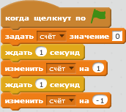

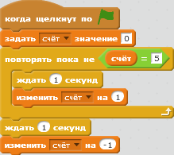

## Задание № 3

Чему равна длина списков (напиши рядом со списком нужную цифру)?

|  |  |
| --- | --- |
| 1. 1991 2. 1992 3. 1993 4. 1994 5. 1995 6. 1996 7. 1997 | Маша  Витя  Ира  Боря  Паша |

## Оцените, пожалуйста, насколько вам понравился урок

|  |  |  |
| --- | --- | --- |
| Robbo-Robot-Emotions-Bad.png | Robbo-Robot-Emotions-Neutral.png | Robbo-Robot-Emotions-Good.png |